**CERTIFICADO DE AUDIOMETRIA TONAL**

**OCUPACIONAL**

NOMBRES:_____________________________________________________ EDAD:_____

OCUPACION:_________________________________________ FECHA: ____/____/______

**AUDIOGRAMA**

**OIDO DERECHO** **OIDO IZQUIERDO**

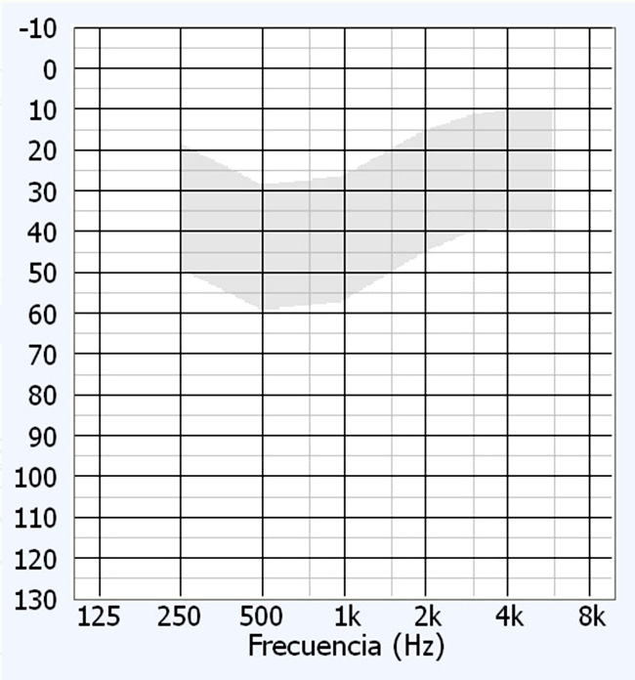

**OTOSCOPIA: _______________________________________________________________**

**DIAGNOSTICO: OD: _________________________________________________________**

**OI: __________________________________________________________**

**RECOMENDACIONES: __**______________________________________________________

_________________________________________________________________________

-----------------------------------------------------

**Dra. Sofía Sánchez Ch.**

**Otorrinolaringología**